miércoles 11 de junio de 2014

La intensidad brasileña
Diego Zúñiga
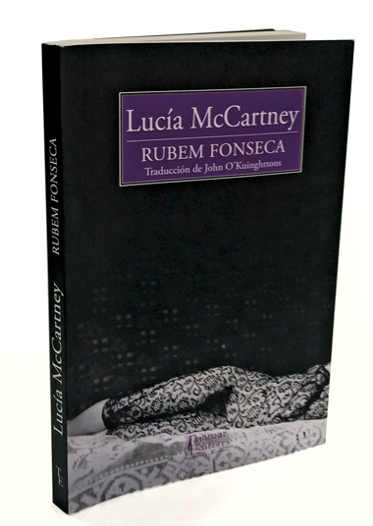
Sí: yo sé que deben estar aburridos de que les recomienden libros de fútbol en estos días de Mundial, pero de pronto surgen pequeñas luces que nos devuelven la fe. Eso ocurre con Lucía McCartney (Tajamar Editores), del brasileño Rubem Fonseca. No es un libro sobre fútbol ni tampoco se publicó ahora porque fuera la época del Mundial, pero calza perfecto con estos días en los que sólo queremos que el fútbol nos sorprenda. Estos cuentos de Fonseca, escritos a fines de los 60 y que conformarían lo que iba a ser su tercer libro publicado, no dejan de sorprender en ningún momento.
El libro empieza con un relato sobre una pelea de todo vale y la intensidad feroz de esos golpes no decae en ningún momento. Fonseca ya era en su tercer libro un narrador excepcional, y no sólo porque fue capaz de retratar la violencia desbordada de Río de Janeiro -que se parece tanto a la violencia que sigue desbordando a Río-, sino porque en estos relatos ya se vislumbraban sus búsquedas formales, los modos de torcer ese género tan difícil que es el del cuento. Más encima, aquí aparece por primera vez ese personaje entrañable que es Mandrake, en medio de asesinatos, prostitutas, fiestas y una noche interminable. La misma noche que viene reconstruyendo Fonseca -con talento y desmesura- desde hace tantos años.
A $11.900 en librerías.

http://www.quepasa.cl/articulo/guia-del-ocio/libros/2014/06/247-14573-9-la-intensidad-brasilena.shtml

